

大齿公司工位器具（物流车）采购项目

招标文件

项目编号：FSCZB2025120107

招 标 人：中国重汽集团大同齿轮有限公司

2025年12月

目 录
第一部分 投标人须知 2
第二部分 技术标书 13
第三部分 合同主要条款 14
第四部分 投标文件附件 15

第一部分 投标人须知
- 项目介绍
- 项目名称：大齿公司工位器具（物流车）采购项目
- 项目编号：FSCZB2025120107
- 招标形式：公开招标
- 项目概况：大齿公司申请需求以下11类器具：1.总成装配部-新后副箱线，无专用物流车，需新增9种，数量92辆；2.总成装配部-一、三线，需增补2种物流车，数量5辆；3.共计增补97辆。
- 招标内容具体要求详见《技术标书》。
- 报价：
  - 本项目的所有报价均以人民币填报。投标人应分别报出不含税金额、税率和价税合计金额。
  - 投标限价为人民币50万元 （含税），超过投标限价无法投标。
注：投标人自行勘察现场，进行合理报价。投标总报价应包括设备费、原厂服务费及相关配件、随机资料、保险、税费、运杂、安装调试、与其他专业配合及可预见的风险以及其它不可预见等全部费用。
- 资金来源：企业自筹，已落实。
- 招标人信息：
招标人名称：中国重汽集团大同齿轮有限公司
招标人地址：山西省大同市云州街99号
商务联系人：侯晓雪
电话：19861850151
技术联系人：张瑜
电话：19834431034
- 合格的投标人
- 投标人须遵守《中华人民共和国招标投标法》、《中华人民共和国民法典》及其它有关的法律和法规；为中华人民共和国境内注册的独立法人机构，具有独立承担民事责任能力；
- 公司成立三年及以上（以营业执照成立日期到开标当日满三年为准），注册资金不能少于100万；经营范围满足招标项目需求；
- 投标人须具有全面的履约能力；
- 单位负责人为同一人或者存在控股、管理关系的不同投标人，不得参加同一合同项下的招标活动；
- 投标人在近三年内在经营活动中无违法记录；
- 具有健全的财务会计制度，财务状况和市场行为良好。没有处于被有权机关吊销营业执照、吊销资质、停业整顿、取消投标资格以及财产被接管、冻结或进入破产程序等；
- 投标人没有被列入招标人处《黑名单》（《黑名单》指投标人与招标人在以往或正在进行的合作中，存在招标人认为的违反合同约定或违反法律法规等的失信行为）的；
- 投标人须具有履行合同所必须的设备、财务、技术、服务等方面的资质和能力；
- 投标人须具有完全履行招标文件的所有要求的能力；
- 投标人须认可招标人的工作指令，包括节、假日能正常开展工作的要求；
- 投标人必须是最终投标、签订合同的单位，不得以任何理由将已中标项目以任何形式转包给其他单位；
- 本次招标项目不接受联合体投标；
- 不接受代理商投标；
- 投标人近一个月内开具的人民银行企业信用报告中未显示异常；
- 在“国家企业信用信息公示系统”、“中国执行信息公开网”、“信用中国”、“天眼查”“裁判文书网”等信息平台中，无行政处罚及失信记录等信息；
- 无招标违规、谎报年度报告信息、提供虚假资质资料等行为或其他行政处罚记录；
- 按规定缴纳本项目投标保证金；
- 投标方的直接或间接股东、法定代表人、董事、监事、高管非重汽员工及其亲属。
- 招标文件的领取、答疑、应标及投标报名
- 发标时间：2025年12月10日；
- 投标报名
  - 应标截止时间：2025年12月17日17:00:00（北京时间）；
  - 报名方式：拟投标人根据招标人在中国重汽官网公开媒体上发布的招标信息，在“中国重汽e采通”平台报名。按照中国重汽e采通“SRM非生产供应商注册手册”（附件11）进行注册，注册完毕后按照“SRM系统供应商用户手册（附件12）”，登录重汽e采通平台后进入“供应商应标”，选择对应的项目，点击“应标”后按照招标公告中第二部分的“应标文件的编制”准备资料并上传，资质审查通过即为报名成功；公示期间请尽快报名。
注：请务必在应标截止时间前完成注册及应标操作，注册审核需2-4日，应标截止时间精确到秒，逾期将无法应标。请自行掌握时间，避免无法应标。
- 招标文件获取
  - 获取时间：报名成功后；
  - 获取方式：报名成功后，可登录“中国重汽e采通”平台，在“供应商投标”模块下载招标文件。
- 疑问提交
  - 提交截止时间：2025年12月17日12:00:00（北京时间）；
  - 提交方式：将答疑问题以word文件格式发送至联系人邮件内，并电话联系工作人员查收，邮件名格式为：XXX公司（五个字以内公司简称）XX项目答疑文件。同时必须在邮件中以文字方式提供投标人全称、投标授权人姓名、联系方式（固定电话、手机、电子邮箱），并提供附件8法定代表人授权委托书。
- 答疑、澄清和修改文件的获取
  - 获取时间：2025年12月17日17:00前；
  - 获取方式：招标人将以电子邮件的方式将招标文件的答疑澄清文件发送至答疑文件提交时登记的电子邮箱。
- 投标文件编制
- 投标文件的组成
本项目投标文件分为盖章扫描电子版投标文件和纸质版投标文件，均由《投标文件（资质标）》、《投标文件（技术标）》和《投标文件（商务标）》文件组成，共计3个文件。
  - 资质文件
    - 营业执照副本原件或复印件（需加盖公章）；
    - 法定代表人授权书（附件8）；法定代表人参加投标的，提供法人身份证明文件即可；被授权人参加投标的，需提供法定代表人授权委托书（含法人身份证和被授权人身份证正反面复印件）和被授权人近6个月及以上在授权单位的社保缴纳证明（需加盖公章）；
    - 经会计师事务所审计且出具无保留意见的近三年的财务审计报告，并加盖公章，包括但不限于报告页、经审计的资产负债表、利润表、现金流量表及报表附注，且未显示异常。如投标人公司没有经审计的财务报告，可提供加盖公章的近三年财务报表，包括但不限于资产负债表、利润表、现金流量表；应提供中文版本的审计报告或财务报表，必须连续，同时填写企业情况、从业经历、服务承诺一览表（附件7）；
    - 企业最近半年完税证明、信用证明材料（中国人民银行信用代码证+征信报告）；
    - 年度纳税信用评价信息（可从电子税务局查询截图，需加盖公章）；
    - 企业对外担保说明（写明贵单位对外有无对外担保和质押业务，需加盖公章）；
    - 投标人在国家企业信用信息公示系统中无与本项目有关的行政处罚、经营异常和失信信息的声明（附投标当日系统内相关截图）；
    - 投标人应具有相应生产证明；
    - 保密承诺函（附件3，需盖章）；
    - 投标保证金缴纳凭证，同时正文描述付款账号、户名、开户行名称、开户行行号、保证金金额。
- 对于投标人资质审核不通过的，招标人有权拒绝其投标。
  - 技术标
    - 技术配置对比表。
    - 投标配置明细表；
    - 技术规格偏离表（附件4）；
    - 技术性能、参数、质保期的描述；
    - 免费增值服务（附件6）；
    - 自挂网之日起以往两年企业同类项目业绩证明，须提供用户清单、采购合同复印件；
    - 相关经营资质证书（附件9）；
  - 商务标
    - 投标函（附件1）；
    - 开标一览表（附件2）；
    - 分项报价明细表（附件3）；
    - 商务偏离表（附件4）；
    - 投标报名表（附件5）；
    - 投标人承诺函（附件10）
    - 投标人需提交的其它资料。
- 商务报价注意内容：最高投标限价（招标控制价）：人民币50万元（含税），超过投标限价无法投标。
- 投标文件的投递
  - 投标方式
在中国重汽e采通平台应标成功后，进入“供应商投标”环节，投递盖章扫描版电子标书（包含资质标书、技术标书、商务标书），用“公司名称+文件名称”命名。若逾期未在中国重汽e采通平台上传电子标书，即便递交了纸质版投标文件，一律视为无效投标。
纸质版投标文件的份数要求为正本1本，副本4本，密封，并在密封袋外注明：**招标项目，资质标/商务标/技术标书，投标人名称（加盖公章）。纸质投标文件需在开标前，邮寄到指定地址。
邮寄地址：山西省大同市云州区周士庄镇云州街99号中国重汽集团大同齿轮有限公司
联系人及联系方式： 张瑜/19834431034
  - 投标文件递交截止时间：2025年12月24日9:00:00（北京时间）
- 投标保证金收取、缴纳有效期及罚没
- 投标保证金的缴纳
  - 投标保证金的缴纳形式：提交银行投标保函或从银行基本账户转账
- 选择提交银行投标保函的拟投标人，应在开标时提交投标保函正本，作为《投标文件》的一部分，该投标保函应是不可撤销的“见索即付”保函，保函有效期应满足投标有效期要求，由招标人留存保函正本。
- 选择从银行基本账户转账的拟投标人，须在规定的时间之前将投标保证金从其单位基本帐户转出并到账，否则视为无效投标；未按规定提交保证金的拟投标人，其投标文件视为无效投标。拟投标人应充分考虑银行信息交换时间，由此带来的保证金不能按时到帐的责任由拟投标人自行承担。
  - 投标保证金的金额：人民币10000元
单位名称：中国重汽集团大同齿轮有限公司
收款行账号：04272001040026121
收款行：中国农业银行股份有限公司大同城区支行
联行号：103162027204
- 转账附言：公司名称+项目名称+投标保证金。
  - 保证金缴纳截止时间：2025年12月24日9:00:00（北京时间）
- 对于没有中标的投标人，投标保证金将于招标人内部完成中标人评审并确认最终中标人后一个付款周期予以原路返还（无息）；对于中标方，投标保证金将在签订合同后一个付款周期原路返还（无息）。
- 发生以下情况时，有权没收保证金：
  - 供应商在提交响应文件截止时间后撤回响应文件的；
  - 供应商在响应文件中提供虚假材料的；
  - 除因不可抗力或谈判文件、询价通知书认可的情形以外，成交供应商不与采购人签订合同的；
  - 供应商与采购人、其他供应商或者采购代理机构恶意串通、围标、陪标的；
  - 供应商有违约违规行为或被投诉、举报的，在调查处理期间，保证金暂不退还，待调查处理结束后按有关规定处理。
  - 截至开标前3天，投标人无正当理由、未以书面形式向招标人递交说明而在投标截止日不来投标的。
  - 自中标通知书发出之日起30日内，中标人无正当理由投标人无正当签订合同的；
  - 采购文件规定的其他情形。
- 开评标
- 开标时间和地点
  - 开标时间：2025年12月24日16:00:00（北京时间），若有变动另行通知。
  - 开标地点：济南市高新区华奥路777号
  - 开标方式：线上招标。因招标人原因，允许各投标方通过视频会议等形式线上招标，所需过程资料均通过e采通进行提报，由招标人创建视频链接，并在报名结束后统一通知。
- 评标
  - 评标方法
本次招标采用技术标入围后，原则上合理最低价中标。本着公平、公正、公开的原则，在通过技术标综合评审后入围的前提下，选择合理最低价确定中标人，对未中标单位不做任何解释。
  - 评标流程
- 应标资格审查：在“中国重汽e采通”应标报名时，按照招标公告中第二部分的“应标文件的编制”编制资料，上传完毕后，等待审核；
- 通过应标资格审查的单位进入投标环节，按照“SRM系统供应商用户手册（附件12）”，在重汽e采通平台投递电子标书（包含资质标、技术标、商务标）并邮寄纸质标书；没有通过应标资质审查的单位不能进入投标环节；
- 资质标评审：资质标审核通过的单位，可以进入公开唱标环节；
- 公开唱标：公示资质标入围单位的开标价格及商务条款响应情况；
- 技术标评审：技术标评标专家组，通过重汽e采通，对各投标人的《投标文件（技术标）》进行综合评审；评审期间产生的技术澄清均由投标人在重汽e采通平台内完成提交；评审合格的单位进入商务标评审环节，评审不合格的单位被淘汰；具体评分详见评分标准；
- 商务标评审：商务条款相应确认→价格澄清→商务标评审；评审期间产生的商务价格澄清均由投标人在重汽e采通平台限时内完成提交；
- 注意：所有参与现场投标的投标人，需要自带笔记本电脑在“重汽e采通”进行自主投标和提交澄清函；投标和提交澄清函均有时间限制，超时未提交的按无效处理。
  - 评分标准
评标因素 | 总分 | 评审内容 | 最高  得分 | 评分标准
技术标 | 100 | 合作案例 | 30 | 2年内的同领域合作案例，以提供合同有效页复印件为准，一个案例得10分，最高不超过30分
技术标 | 100 | 质保期 | 20 | 质保1年得10分，质保1.5年-2年（不含2年）得15分，质保2年得20分
技术标 | 100 | 产品质量 | 20 | 根据提供的资料及现场答疑，产品质量符合要求，得10分，产品质量优于标书要求的，加1-10分，此项最高不超过20分
技术标 | 100 | 供货能力 | 10 | 具有相应人员、设备及资质，得5分，具有应对招标方紧急采购需求的能力，加5分，最高不超过10分
技术标 | 100 | 增值服务 | 20 | 免费的驻厂服务及技术支持、免费更换配件、以旧换新等，根据提供的增值服务内容赋分，最高不超过20分
备注：
1、通过初审者为有效投标。
3、评委打分超过得分界限或未按本方法赋分时，该评委的打分按废票处理。
4、投标人提交的投标文件和资料必须真实有效。合同签订前，招标人有权组织联合小组（财务、技术、设备、质量等）到中标候选人实地审核，如发现投标文件和资料有弄虚作假，招标人有权取消其中标候选人资格，同时招标人有权扣留其投标保证金。
- 定标
本项目只产生1个中标人。中标人签订合同前须进行最终审查。最终审查的对象是投标项目的中标候选人。最终审查的内容是对中标候选人的经营状况、服务质量、资格、信誉以及招标人认为有必要了解的其它问题作进一步的考查及后审。最终审查的方式，根据需要采取问询或实地查证等方式。如审查结果不符合成交条件的，则本次评标作废或变更意向中标人。
- 废标及终止招标
- 投标人有下列情形之一，其投标将被视为废标，招标人将严格按照《中华人民共和国招标投标法》及相关法律、法规及规章制度的规定行使权利。投标人给招标人造成损失的，招标人有索赔的权利，投标人应予以赔偿。
  - 投标人提供的有关资格、资质证明文件不合格、不真实或提供虚假投标材料；
  - 投标人在报价有效期内撤回投标；
  - 在整个评标过程中，投标人有企图影响评标结果公正性的任何活动；
  - 投标人以任何方式诋毁其他投标人；
  - 投标人串通投标；
  - 投标人被举报、检举，并经招标人查实无误的；
  - 以他人名义投标或者以其他方式弄虚作假，骗取中标的；
  - 投标人负责人为同一人或者存在控股、管理关系的不同单位；
  - 有效投标不足三家；
  - 不同投标人的投标文件异常一致或者投标报价呈规律性差异的；
  - 投标人报价均超过最高限价的；
  - 未按要求填报商务报价资料，对招标开展造成较大影响；
  - 未按照招标人规定的时间内在中国重汽e采通完成投标的；
  - 法律、法规规定的其他情况。
- 出现下列情形之一，招标人有权否决所有投标人的投标，并终止招标。
  - 符合条件的投标人或者对招标文件做实质响应的投标人不足三家的；
  - 出现影响采购公正的违法、违规行为的；
  - 评标委员会经评审，认为所有投标都不符合招标文件要求的；
  - 因重大变故，采购任务取消的；
  - 招标人认为其他应终止招标的情形。
- 中标人瑕疵滞后发现的处理原则：无论基于何种原因，各项本应作为拒绝处理的情形，即便未被及时发现或中标人隐瞒真实情况，而使该中标人通过了资格审核、初评、现场复审、终评或其他所有相关程序，包括已发布中标通知或已签订合同的情形，招标人均有权拒绝或取消中标人资格，一旦中标人被拒绝或该中标人此前的评议结果被取消，相关的一切损失均由该中标人承担。
- 合同签订
- 招标人根据评标工作小组的评标结果确定中标人，在重汽e采通平台公布中标结果，并发送中标通知。
- 中标人应该在中标通知书规定的时间、地点与招标人签订采购合同，否则按照开标后撤回投标处理。
- 中标人应当按照合同约定的履约责任，在保证质量的前提下完成中标项目，不得将中标项目转包或分包给他人，否则视为违约，招标人有权解除合同。
- 招标人有权指定招标人的关联单位作为合同签订人，与中标人签署相关合同，且具体权利义务以中标人与招标人的关联公司最终签署的合同为准。
- 中标人由于履行义务的能力或信用有严重缺陷，招标人有权取消其中标资格，招标人将从中标候选单位中依序重新确定中标人，或重新组织招标；
- 合同以双方最终签署的版本为准。
- 交货及付款
- 交货：详见招标文件的第二部分技术协议书；
- 付款方式：半年期商业汇票（包括银行承兑汇票和商业承兑汇票）
- 付款节点：
乙方完成甲方的需求，乙方开具合同价款90%的收据并100%的增值税专用发票，经甲方核对无误后支付90%。质保金10%在质保期届满后开具合同价款10%的收据后支付。
- 本次招标最终解释权归中国重汽集团大同齿轮有限公司。

第二部分 技术协议书
一、项目名称：
中国重汽大同齿轮有限公司工位器具采购招标项目
- 项目货物验收
1.按双方签订的技术文件进行验收。
2.验收内容:
（1）外观质量；
（2）规格及外形尺寸；
（3）投标书、澄清文件的各项性能指标、技术参数，其它技术要求符合所列条款规定；
（4）试验报告：承重试验报告；
（5）操作指导书：操作指导书内必须有现场拍摄的实物操作图，需分步骤详细阐述如何规范、安全地操作使用该产品，明确出危险源。
（6）本次招标模具资产归属重汽集团所有。
三、供货范围
1、货物数量
项目需求 |  | 物料编码 | 单位 | 拟需求数量 | 备注
1 | 流利货架车A型 | ZY28320256 | 个 | 8 | 据实采购
2 | 流利货架车B型 | ZY28320257 | 个 | 12 | 据实采购
3 | 流利货架车C型 | ZY28320258 | 个 | 16 | 据实采购
4 | 后壳物流车 | ZY07300156 | 个 | 18 | 据实采购
5 | 通用物流车(96) | ZY07431256 | 个 | 2 | 据实采购
6 | 通用物流车(54) | ZY07200556 | 个 | 4 | 据实采购
7 | 通用物流车(42) | ZY07301156 | 个 | 6 | 据实采购
8 | 内齿圈/内齿圈支架车 | ZY07400256 | 个 | 18 | 据实采购
9 | 行星轮/轮轴物流车 | ZY21160156 | 个 | 8 | 据实采购
10 | X-Y执行机构物流车 | ZY07090156 | 个 | 3 | 据实采购
11 | 副轴焊接物流车 | ZY07200256 | 个 | 2 | 据实采购
12 | 合计 |  | 个 | 97

说明：1、收货地在山西大同。
- 表中数据仅作参考，以实际购买数量为准。
- 此批专用物流车采购，按需求方要货计划执行。
- 项目“货物”详细要求及主要技术参数
以下为本项目初步技术方案，主要配合总成装配部线边存放及流转使用，需要时可到现场实地考察。
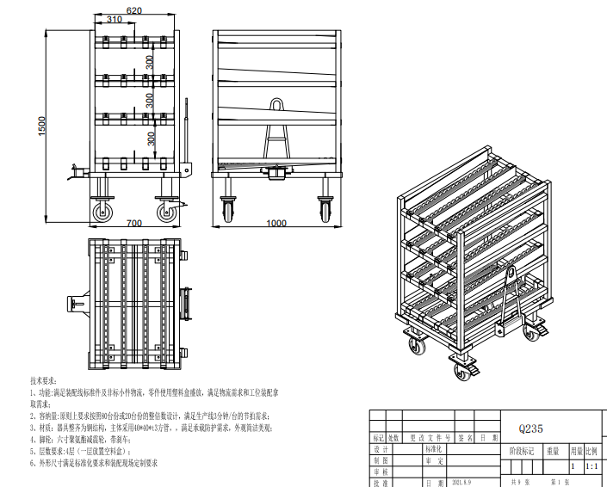
图示为流利货架车A型意图，放置物料盒。
- 规格：700*1000*1500；
- 容量：12盒；
- 适用范围：料盒上线配送；
- 结构：材质Q235，框架选用40×40×3mm方管，铝合金流利条，防护及支撑材质：聚氨酯；
- 载重：器具载重1t，要求单个脚轮承重350kg；
- 喷涂要求：漆面工艺三选一。喷（浸）涂：底漆≥30μm，面漆≥20μm，总厚度≥50μm；
底面合一电泳漆≥30μm；电泳底漆+粉末涂层：电泳底漆≥30μm，粉末涂层≥60μm。漆膜附着力测试参照 GB/T 9286 中的测试方法执行划格法，要求测试等级达到≤1级；
（6）颜色：RAL7035浅灰色；流利条保持原色，无需喷涂处理。
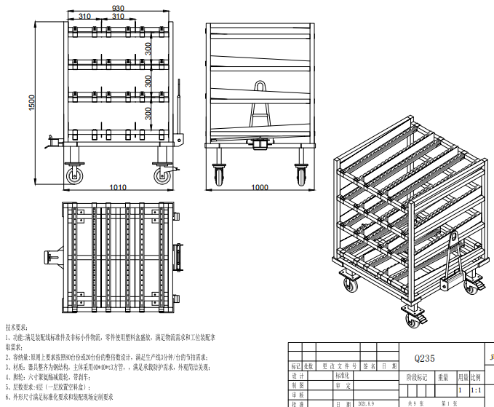
图示为流利货架车B型意图，放置物料盒。
- 规格：1010*1000*1500；
- 容量：18盒；
- 适用范围：料盒上线配送；
- 结构：材质Q235，框架选用40×40×3mm方管，铝合金流利条，防护及支撑材质：聚氨酯；
- 载重：器具载重1t，要求单个脚轮承重350kg；
- 喷涂要求：漆面工艺三选一。喷（浸）涂：底漆≥30μm，面漆≥20μm，总厚度≥50μm；
底面合一电泳漆≥30μm；电泳底漆+粉末涂层：电泳底漆≥30μm，粉末涂层≥60μm。漆膜附着力测试参照 GB/T 9286 中的测试方法执行划格法，要求测试等级达到≤1级；
（7）颜色：RAL7035浅灰色；流利条保持原色，无需喷涂处理。
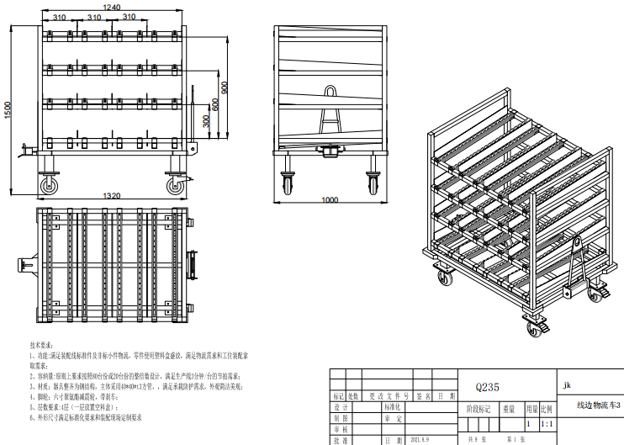
图示为流利货架车C型意图，放置物料盒。
- 规格：1320*1000*1500；
- 容量：24盒；
- 适用范围：料盒上线配送；
- 结构：材质Q235，框架选用40×40×3mm方管，铝合金流利条，防护及支撑材质：聚氨酯；
- 载重：器具载重1t，要求单个脚轮承重350kg；
- 喷涂要求：漆面工艺三选一。喷（浸）涂：底漆≥30μm，面漆≥20μm，总厚度≥50μm；
底面合一电泳漆≥30μm；电泳底漆+粉末涂层：电泳底漆≥30μm，粉末涂层≥60μm。漆膜附着力测试参照 GB/T 9286 中的测试方法执行划格法，要求测试等级达到≤1级；
（7）颜色：RAL7035浅灰色；流利条保持原色，无需喷涂处理。
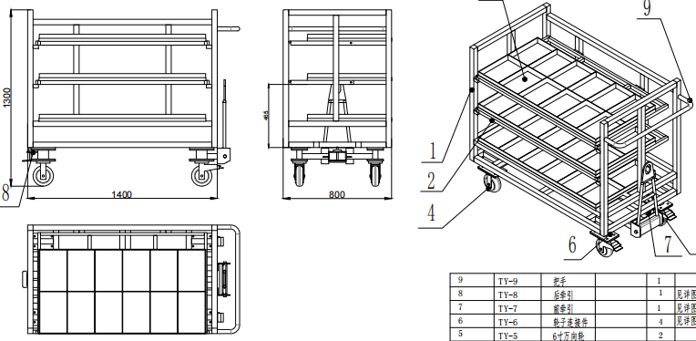
图示为通用物流车（42型、54型、96型）意图，放置范围挡气缸、输出法兰、输出轴后端盖、惰轮、助力缸支架、软轴支架等零件。
- 规格：1400*800*1300；
- 容量：42件、54件、96件；
- 适用范围：放置范围挡气缸、输出法兰、输出轴后端盖、惰轮、助力缸支架、软轴支架等零件配送上线；
- 结构：材质Q235，框架选用40×40×3mm方管，防护及支撑材质：聚氨酯；
- 载重：器具载重1t，要求单个脚轮承重350kg；
- 喷涂要求：漆面工艺三选一。喷（浸）涂：底漆≥30μm，面漆≥20μm，总厚度≥50μm；
底面合一电泳漆≥30μm；电泳底漆+粉末涂层：电泳底漆≥30μm，粉末涂层≥60μm。漆膜附着力测试参照 GB/T 9286 中的测试方法执行划格法，要求测试等级达到≤1级；
（7）颜色：RAL7035浅灰色。

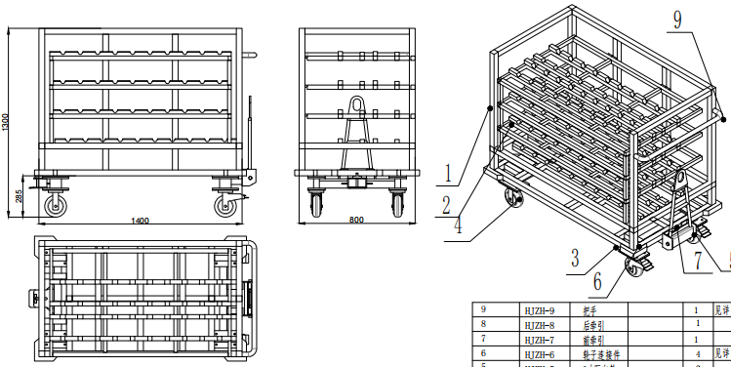
图示为副轴焊接物流车意图，放置副箱副轴焊接总成零件。
- 规格：1400*800*1300；
- 容量：80件；
- 适用范围：放置副箱副轴焊接总成零件配送上线；
- 结构：材质Q235，框架选用40×40×3mm方管，防护及支撑材质：聚氨酯；
- 载重：器具载重1t，要求单个脚轮承重350kg；
- 喷涂要求：漆面工艺三选一。喷（浸）涂：底漆≥30μm，面漆≥20μm，总厚度≥50μm；
底面合一电泳漆≥30μm；电泳底漆+粉末涂层：电泳底漆≥30μm，粉末涂层≥60μm。漆膜附着力测试参照 GB/T 9286 中的测试方法执行划格法，要求测试等级达到≤1级；
（7）颜色：RAL7035浅灰色。
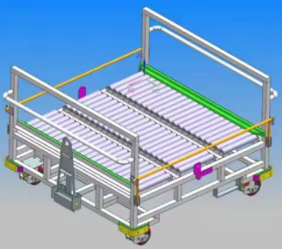
图示为后壳物流车意图，放置变速箱后壳（铁、铝），具体尺寸依据完成样件的测试评审后进行绘制。
- 规格：1480*1480*1060；
- 容量：16件；
- 适用范围：变速箱后壳配送上线；
- 结构：材质Q235，框架选用40×40×3mm方管，辊筒尺寸：50*350，防护及支撑材质：聚氨酯；
- 载重：器具载重1t，要求单个脚轮承重350kg；
- 喷涂要求：漆面工艺三选一。喷（浸）涂：底漆≥30μm，面漆≥20μm，总厚度≥50μm；
底面合一电泳漆≥30μm；电泳底漆+粉末涂层：电泳底漆≥30μm，粉末涂层≥60μm。漆膜附着力测试参照 GB/T 9286 中的测试方法执行划格法，要求测试等级达到≤1级；
（7）颜色：RAL7035浅灰色。

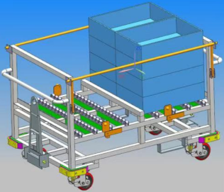
图示为内齿圈/内齿圈支架物流车意图，放置内齿圈/内齿圈支架零件，具体尺寸依据完成样件的测试评审后进行绘制。
- 规格：1480*980*1060；
- 容量：4组16盒；
- 适用范围：内齿圈/内齿圈支架配送上线；
- 结构：材质Q235，框架选用40×40×3mm方管，铝合金流利条，防护及支撑材质：聚氨酯；
- 载重：器具载重1t，要求单个脚轮承重350kg；
- 喷涂要求：漆面工艺三选一。喷（浸）涂：底漆≥30μm，面漆≥20μm，总厚度≥50μm；
底面合一电泳漆≥30μm；电泳底漆+粉末涂层：电泳底漆≥30μm，粉末涂层≥60μm。漆膜附着力测试参照 GB/T 9286 中的测试方法执行划格法，要求测试等级达到≤1级；
（7）颜色：RAL7035浅灰色；流利条保持原色，无需喷涂处理。。
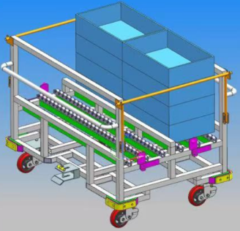
图示为行星轮/行星轴物流车意图，行星轮/行星轴零件，具体尺寸依据完成样件的测试评审后进行绘制。
- 规格：980*1480*1060；
- 容量：4组16盒；
- 适用范围：行星轮/行星轴配送上线；
- 结构：材质Q235，框架选用40×40×3mm方管，铝合金流利条，防护及支撑材质：聚氨酯；
- 载重：器具载重1t，要求单个脚轮承重350kg；
- 喷涂要求：漆面工艺三选一。喷（浸）涂：底漆≥30μm，面漆≥20μm，总厚度≥50μm；
底面合一电泳漆≥30μm；电泳底漆+粉末涂层：电泳底漆≥30μm，粉末涂层≥60μm。漆膜附着力测试参照 GB/T 9286 中的测试方法执行划格法，要求测试等级达到≤1级；
（7）颜色：RAL7035浅灰色，流利条保持原色，无需喷涂处理。。

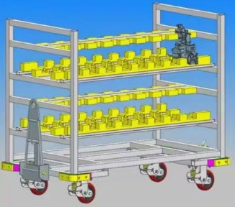
图示为X-Y执行机构物流车意图，X-Y执行机构零件，具体尺寸依据完成样件的测试评审后进行绘制。
- 规格：1400*800*1300；
- 容量：32件；
- 适用范围：X-Y执行机构配送上线；
- 结构：材质Q235，框架选用40×40×3mm方管，防护及支撑材质：聚氨酯；
- 载重：器具载重1t，要求单个脚轮承重350kg；
- 喷涂要求：漆面工艺三选一。喷（浸）涂：底漆≥30μm，面漆≥20μm，总厚度≥50μm；
底面合一电泳漆≥30μm；电泳底漆+粉末涂层：电泳底漆≥30μm，粉末涂层≥60μm。漆膜附着力测试参照 GB/T 9286 中的测试方法执行划格法，要求测试等级达到≤1级；
（7）颜色：RAL7035浅灰色。

- 合同主要条款

- 标的、数量、交货期
- 交货地点
- 价款及付款方式
- 质量要求、保修期及售后服务
- 安装、调试及验收要求
- 违约责任
- 争议解决方式

第四部分 投标文件附件

附件1 投标函
投标函
致：中国重汽集团大同齿轮有限公司
__________________________(投标单位全称)授权_________________ (授权代表姓名)____________________(职务、职称)为授权代表，参加贵方组织的大齿公司工位器具（物流车）采购项目 FSCZB2025100098招标的有关活动。为此：
1、提供投标须知规定的全部投标文件：纸质文件正本1份，副本4 份；盖章扫描电子版文件1份；
2、投标货物的总投标价为(大写)： 万元人民币。
3、保证遵守招标文件中的有关规定和收费标准。
4、保证忠实地执行买卖双方所签的合同，并承担合同规定的责任义务。
5、投标人已详细审查全部招标文件，包括（补遗文件）(如果有的话)。我们完全理解并同意放弃对这方面有不明及误解的权力。
6、投标人同意提供贵方可能要求的与其投标有关的一切数据或资料。投标人完全理解贵方不一定接受最低价的投标或收到的任何投标。
7、本投标自开标之日起90天内有效。
8、投标人同意关于没收投标保证金的规定。
9、我方承诺，与买方聘请的为此项目提供咨询服务的公司及任何附属机构均无关联，我方不是买方的附属机构。
10、与本投标有关的一切往来通讯请寄：
地址：____________________________________________________
邮编：____________ 电话：____________ 传真：____________

投标单位(盖章)：

授权代表(签字)：
日 期：

附件2 开标一览表
开标一览表
序号 | 货物名称 | 单位 | 拟需求数量（以实际采购量为准） | 到货单价  （元，不含税） | 到货单价  （元，含税） | 到货总价  （元，不含税） | 到货总价  （元，含税） | 税率
1 | 流利货架车A型 | 个 | 8
2 | 流利货架车B型 | 个 | 12
3 | 流利货架车C型 | 个 | 16
4 | 后壳物流车 | 个 | 18
5 | 通用物流车A型(96) | 个 | 2
6 | 通用物流车B型(54) | 个 | 4
7 | 通用物流车C型(42) | 个 | 6
8 | 内齿圈/内齿圈支架车 | 个 | 18
9 | 行星轮/轮轴物流车 | 个 | 8
10 | X-Y执行机构物流车 | 个 | 3
11 | 副轴焊接物流车 | 个 | 2
 | 合计 | 个 | 97

注：1、本表除附在投标文件中外，还应一式一份单独密封，以便唱标。
2、此表中的报价必须与相应的报价明细表中的报价一致。
3、投标总价为各投标物品的合计单项价之和，包含必要的标识费用，如印刷工位器具目视化标识等。
4、技术要求必须符合第三章技术协议书的相关要求。
5、以上数量仅为拟采购数量，最终数量已实际采购数为准。

投标人:(盖章)

法定代表人（委托代理人）：（签字）

日 期： 年 月 日

附件3 投标分项报价表
报价单位(盖章): |  |  |  |  |  | 产品编号：
报价人（签字）: |  |  |  |  |  | 产品名称：
联系方式: |  |  |  |  |  | 报价日期：
成品重量： |  |  |  |  |  | 周期（工作日）：
主要材料费用合计（不含税·元）:
序号 | 主要材料  名称 | 主要材料  规格 | 单位 | 使用数量 | 使用重量  （kg） | 材料不含税单价 | 主要材料费用
1
2
3
4
辅助材料费用合计（不含税·元）: |  |  |  | -
序号 | 辅助材料  名称 | 辅助材料  规格 | 单位 | 使用数量 | 使用重量  （kg） | 材料不含税单价 | 辅助材料费用
1
2
外购零件费用合计（不含税·元）: |  |  |  | -
序号 | 外购零件  名称 | 外购零件  规格 | 单位 | 使用数量 | 使用重量  （kg） | 外购零件不含税单  价 | 外购零件费用
1
2
人工费：
其他费用合计： |  |  |  | -
序号 | 其他费用名称 |  | 金额 |  |  | 说明
1 | 运费
2 | 利润
最终不含税报价： |  |  |  | -
招标项目名称:
招 标 编 号 : 包号：

序号 | 货物名称 | 单位 | 拟需求数量（以实际采购量为准） | 到货单价  （元，不含税） | 到货单价  （元，含税） | 到货总价  （元，不含税） | 到货总价  （元，含税） | 税率
1 | 流利货架车A型 | 个 | 8
2 | 流利货架车B型 | 个 | 12
3 | 流利货架车C型 | 个 | 16
4 | 后壳物流车 | 个 | 18
5 | 通用物流车A型(96) | 个 | 2
6 | 通用物流车B型(54) | 个 | 4
7 | 通用物流车C型(42) | 个 | 6
8 | 内齿圈/内齿圈支架车 | 个 | 18
9 | 行星轮/轮轴物流车 | 个 | 8
10 | X-Y执行机构物流车 | 个 | 3
11 | 副轴焊接物流车 | 个 | 2
 | 合计 | 个 | 97

说明:
1.选购件价不包括在本报价表内，应另附纸分项单报。
2.该表合计价应与附件格式2《开标一览表》中报价相符。
3.如上表中的有关费用投标人免费提供，请注明“免费”字样。
投标单位(盖章)：
授权代表(签字)：
日 期：

附件4 偏离表
偏 离 表
序号 | 招标文件条款 |  | 偏离内容
序号 | 条款号 | 条款要求 | 偏离内容
1
2
3
4
5
6
7
8
9
10

注：即使投标人进行了描述，也要提报该表，无该表则被视为“无偏离”。如无偏离注明“无”字。

投标人名称： 授权代表签字： 日期：

附件5 投标报名表
投标报名表
公章：
项目名称 | 中国重汽大同齿轮有限公司工位器具采购招标项目
投标单位（全称）
投标单位（简介）
项目负责人 |  | 联系电话
公司电话 |  | 传真
E-mail
报名时间 | 年 月 日

注：请投标单位认真填写并加盖公章，并于规定时间前回传。缺项及不按要求时间回复均视为自动放弃本次投标资格。

投标人名称： 授权代表签字： 日期：

附件6 免费增值服务
免费增值服务
格式自拟
投标人名称： 授权代表签字： 日期：

附件7 企业情况、从业经历、服务承诺一览表
企业情况、从业经历、服务承诺一览表
单位名称 |  |  |  |  | 所属行业 |  | 电话 |  |  | 法定代表人
地址 |  |  |  |  | 单位类型 |  | 传真 |  |  | 被授权人
一、从事本投标项目经验及企业概况 |  |  |  |  |  | 投标人  声明 | 1.本声明中提供的情况和内容及我方提供的资格证明文件内容完全是真实的。  2.我方承担因发标人查知因我方材料不实而造成本次招标失败的所有损失。
二、单位概况 | 注册资金： 万元 |  |  | 职工人数 | 人 | 上年主要经济指标 | 营业总额：  万元 |  |  | 主营收入 | 万元
二、单位概况 | 实收资本： 万元 |  |  |  |  | 上年主要经济指标 |  |  |  | 其他 | 万元
二、单位概况 | 固定资产 |  | 原值 万元 | 长期负债 | 万元 |  | 主要  营业项目 | 1、
二、单位概况 |  |  | 净值 万元 | 流动负债 | 万元 |  | 主要  营业项目 | 2、
二、单位概况 | 设备 |  |  | *设备 | 台 |  | 主要  营业项目 | 3、
二、单位概况 |  |  |  | *设备 | 台 |  | 主要  营业项目 | 4、
二、单位概况 |  |  |  | *设备 | 台 | 人员 | 管理人员 | 人
二、单位概况 |  |  |  | *设备 | 台 | 人员 | 包装器具技术人员 | 人
二、单位概况 |  |  |  | *设备 | 台 | 人员 | 作业工人 | 人
三、主要产能 | 产品类型 |  | 月产能力 |  |  | 四、  既往业绩 | 主要合作客户 |  | 合作产品及数量

投标人名称（盖章）： 法定代表人或授权代表签字：
注：1.投标人为满足本招标项目之需，需实际配置的、包含但不限于上述设备、人员及其他条目；
2.投标人可在上表内容基础上，酌情自行增加相关条目，以便更好的满足项目开展之需要。

附件8 法人授权委托书
法人授权委托书
致中国重型汽车集团大同齿轮有限公司 ：
本授权委托书声明：我（法人姓名） 系（投标人名称） 的法定代表人，现授权委托（投标人名称） 的 （授权委托代理人姓名） 为我公司参加贵方组织的大齿公司工位器具（物流车）采购项目的法定代表人授权委托代理人，全权代表本公司处理投标过程的一切事宜，包括：投标、参与开标、谈判、签约等。投标人授权代表在投标过程中所签署的一切文件和处理与之有关的一切事务，我公司均予认可并对此承担全部责任。
委托期限：2023年 X 月 X 日至 2023年 X 月 X 日
代理人无转委托权，特此委托。
代理人姓名： 性别： 年龄：
身份证号码： 职务：
投标人名称：（盖单位公章）
法定代表人：（签字）

附被授权人有效的身份证正反两面复印件

身份证反面
身份证正面

附件9 相关经营资质证书
相关经营资质证书
（经营资质证明等）

投标人名称（盖章）： 法定代表人或授权代表签字：

附件10 投标人承诺函

项目名称：大齿公司工位器具（物流车）采购项目

日期： 年 月 日

投标人承诺

我公司承诺遵守贵公司由于招标人上级集团公司政策变化引起的合同签订前终止项目的要求，并承担由此带来的一切损失。

投标人名称（盖章）： 法定代表人或授权代表签字：

附件11 SRM非生产供应商注册操作手册

浏览器中输入地址;
https://ecaitong.sinotruk.com:8012/#/login
注：登录页面可下载《供应商用户手册》
1.点击立即注册

2.填写手机号码（没有注册过的）

3.注册成功登录这个手机号码的账号进入系统，点击供应商注册

4.点击新增

- 按要求填写所有信息，注意非生产类要填写合作单位，最后提交审批




注：
1.“项目名称”和“采购形式编号”见第一部分的“项目介绍”；
2.管理单位选择【直管单位】、意向配套单位选择【直管单位】，配套能力“供货类别”填“直管单位非生产招标 / 货物 / 器具包装”，业务主管部门选择“智能物流中心”。

附件12 SRM系统供应商用户手册
系统网址：https://ecaitong.sinotruk.com:8012/
1.供应商应标
路径：招投标中心-非生产类招投标-供应商应标
点击应标，上传文件之后点击提交。


2.供应商投标
路径：招投标中心-非生产类招投标-供应商投标

点击投标按钮，进入详情页，输入投标报价并上传相应的附件。
注意：系统内的投标报价单位为“万元”，如开标现场发现填错报价，即直接淘汰。

3.供应商技术标澄清函
路径：招投标中心-非生产类招投标-供应商技术标澄清函
点击编辑按钮进入系统，上传技术标澄清函。
开标之后所有投标的供应商都可编辑提交，技术标入围之后 都不可编辑
4.供应商报价
路径：招投标中心-非生产类招投标-供应商报价
点击报价按钮进入报价详情界面，请在此轮报价起止时间内报价，否则无法报价。
5.供应商澄清报价
路径：招投标中心-非生产类招投标-供应商澄清报价
招标发起人接收建议价的同时会给供应商发送澄清报价，供应商在此界面进行澄清报价，点击编辑按钮进入澄清报价详细界面，输入价格并上传澄清函，之后点击提交。

6.供应商查看中标通知
路径：招投标中心-非生产类招投标-中标项目
点击查看进入查看中标项目详情


